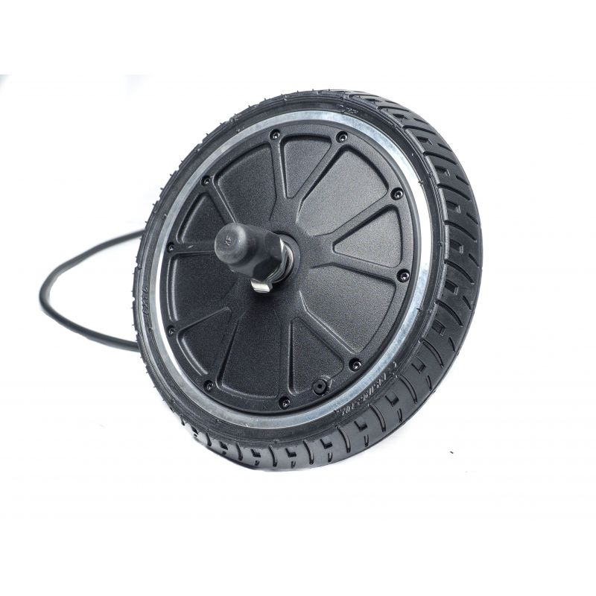
Source : https://ozo-electric.com/fr/roues-electriques-pour-trottinettes-/828-moteur-electrique-200mm-trottinette-8-250w-350w-46mm-87mm.html

Entraxe 46mm pour la version E-abs.
Entraxe 87mm pour la version frein à disque.
Masse 2,2 kg
Disponibles en entraxes 46mm et 87mm.
Alimentation possible en 24V 36V et 48V.
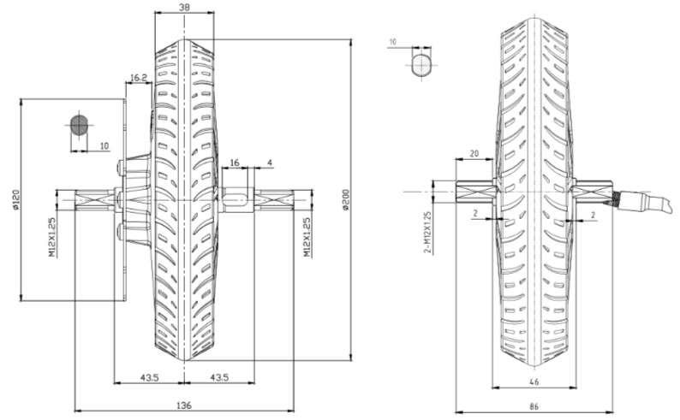
roue en 200mm.
119€

Roue de trottinette electrique M365
Prix 106,99 € 100 kg supporté tracté a 25km/h maximales
Type1: M365: 250 W, 36 V
Type2: PRO: 350 W, 36 V
Type1: 2932 g / 6,5 livres
Type2: 3132 g / 6,9 livres
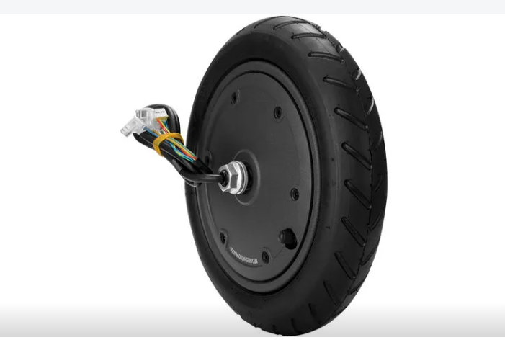
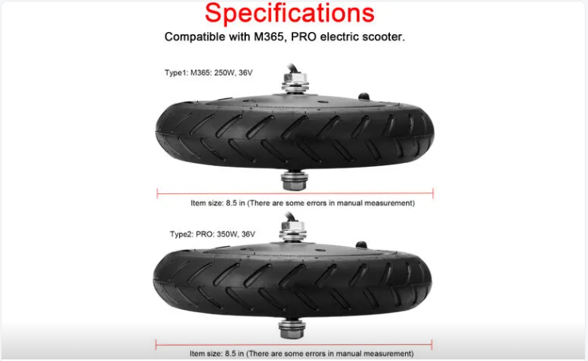
Taille de l'article: 8,5 po

roue motorisé hoverboard
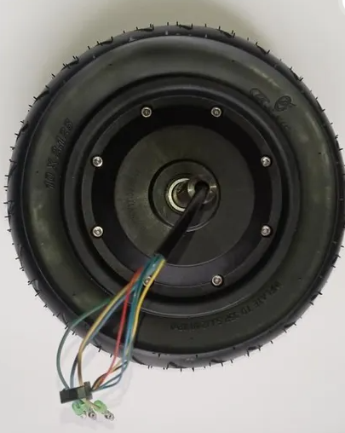
10 pouces
350watts.
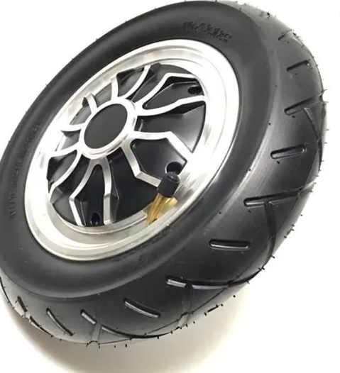
Prix 37,50€

